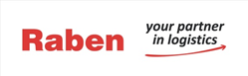

**Asystent Działu Spedycji**

**Miejsce pracy: Raben Transport Sp. z o.o., Bielany Wrocławskie, Legnica**



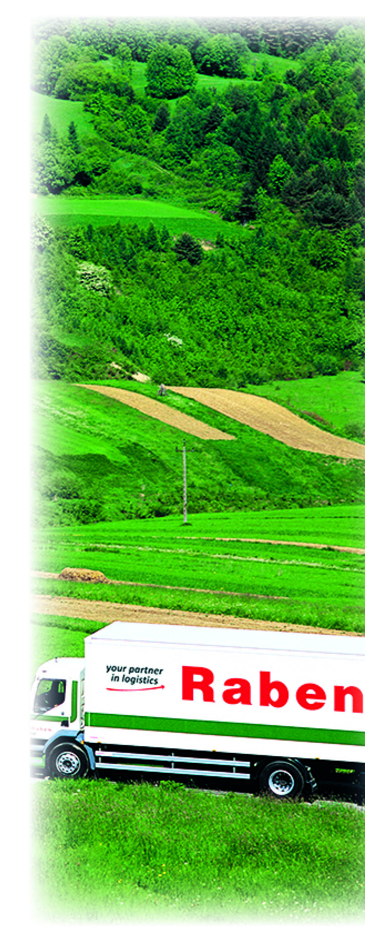

**Twoją rolą będzie:**

* wsparcie działu w zakresie administracji zleceń transportowych w systemie informatycznym
* planowanie stałych zleceń na posiadane środki transportu
* optymalizacja kosztów transportu
* współudział w koordynacji i nadzorze nad terminową realizacją zleceń
* budowanie długofalowych, pozytywnych relacji w kontaktach z przewoźnikami
* przygotowanie analiz i zestawień

**Jeżeli spełniasz następujące wymagania:**

* chęć rozwoju w obszarze spedycji lub doświadczenie poparte zrealizowanymi praktykami lub stażami
* znajomość zagadnień transportowych
* łatwość nawiązywania kontaktów oraz współpracy w zespole
* wykształcenie wyższe kierunkowe będzie atutem
* umiejętność analitycznego myślenia
* umiejętność podejmowania szybkich i trafnych decyzji
* dobra znajomość obsługi pakietu MS Office, szczególnie MS Excel

**W zamian za Twoje zaangażowanie, oferujemy:**

* możliwość zdobycia cennego doświadczenia w międzynarodowej firmie, która jest liderem na rynku
* stabilne zatrudnienie w ramach umowy o pracę
* pracę w młodym, dynamicznym zespole w nowocześnie zarządzanej firmie
* samodzielne i odpowiedzialne stanowisko pracy
* atrakcyjny, terminowy system wynagradzania
* szeroki pakiet świadczeń dodatkowych w ramach ZFŚS (np. karta Multisport, karty podarunkowe, kursy językowe, ubezpieczenia grupowe, wyprawka szkolna, dofinansowanie wypoczynku)

**DO:**[rekrutacja.transport@raben-group.com](mailto:rekrutacja.transport@raben-group.com)

Grupa Raben respektuje procedury Equal Opportunity Employer (EOE). Przy wyborze i awansie pracowników nie stosuje się kryteriów dotyczących wieku, rasy, koloru skóry, płci (w tym ciąży i wychowania dziecka), pochodzenia etnicznego i narodowego, orientacji seksualnej   
i stanu zdrowia; uwzględniane są jedynie wiedza, doświadczenie i umiejętności. Zasady te dotyczą także nawiązania i rozwiązania stosunku pracy, warunków zatrudnienia, awansowania oraz dostępu do szkoleń w celu podnoszenia kwalifikacji zawodowych.

Prosimy o dołączenie klauzuli:

Wyrażam zgodę na przetwarzanie moich danych osobowych, podanych przeze mnie w aplikacji na ofertę pracy przez Raben Management Services sp. z o.o. z siedzibą w Robakowie k. Poznania, ul. Zbożowa 1, 62-023 Robakowo k. Poznania, Polska oraz Raben Polska sp. z o.o.   
z siedzibą w Robakowie k. Poznania ul. Zbożowa 1, 62-023 Robakowo k. Poznania, Polska oraz FreshLogistics sp. z o.o. z siedzibą   
w Robakowie k. Poznania ul. Zbożowa 1, 62-023 Robakowo k. Poznania, Polska oraz Raben Transport sp. z o.o. z siedzibą w Gądkach k. Poznania ul. Poznańska 71, 62-023 Gądki k. Poznania, Polska ,w celu przeprowadzenia postępowania rekrutacyjnego.

Niniejszym informujemy o przysługującym Panu/Pani prawie do wglądu do dotyczących Pana/Pani danych osobowych oraz o prawie do żądania ich poprawiania albo usunięcia. Podanie danych osobowych jest dobrowolne.